新 书 推 荐

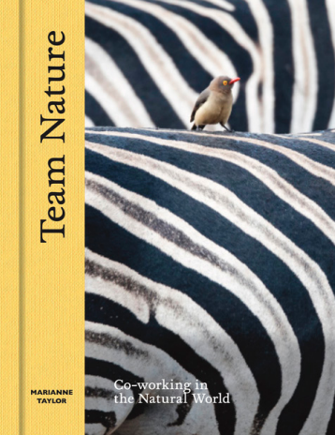
中文书名：《自然团队：自然界中的协同工作》
英文书名：TEAM NATURE: Co-working in the Natural World
作 者：Marianne Taylor
出 版 社：Unipress
代理公司：Union Square/ANA/Jessica
页 数：240页
出版时间：待定
代理地区：中国大陆、台湾
审读资料：电子稿
类 型：自然科学

内容简介：

自然界似乎是自相残杀的世界，但合作的例子比我们想象的要多得多。

吸血蝙蝠与栖息的配偶分享鲜血，成年火烈鸟在成千上万只鸟的托儿所中守护着无关的雏鸟，菌根真菌和树木共享资源。

《自然团队》是对动物、植物和其他生物如何协同工作以生存和茁壮成长的迷人探索。在令人惊叹的摄影和定制艺术品的支持下，并借鉴了最新的研究成果，它充满了物种内和物种间共生、利他主义和合作的例子，这将有助于我们重新思考合作的重要性，并更好地了解自己。

作者简介：

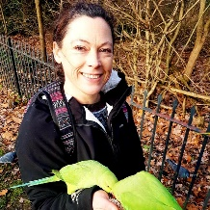
玛丽安·泰勒 （Marianne Taylor）是一位自由撰稿人、编辑、插画家和摄影师，专门研究自然历史主题。她写了超过三十五本关于野生动物和自然的书。她对动物和自然历史的热情一直是她生活的指导力量，当她不写自然世界时，她通常会去到在乡村（或海里），通过对野生动物的第一手观察，尽可能多地学习自然知识。

感谢您的阅读！
请将反馈信息发至：版权负责人
Email：Rights@nurnberg.com.cn
安德鲁·纳伯格联合国际有限公司北京代表处
北京市海淀区中关村大街甲59号中国人民大学文化大厦1705室, 邮编：100872
电话：010-82504106, 传真：010-82504200
公司网址：http://www.nurnberg.com.cn
书目下载：http://www.nurnberg.com.cn/booklist_zh/list.aspx
书讯浏览：http://www.nurnberg.com.cn/book/book.aspx
视频推荐：http://www.nurnberg.com.cn/video/video.aspx
豆瓣小站：http://site.douban.com/110577/
新浪微博：安德鲁纳伯格公司的微博_微博 (weibo.com)
微信订阅号：ANABJ2002

